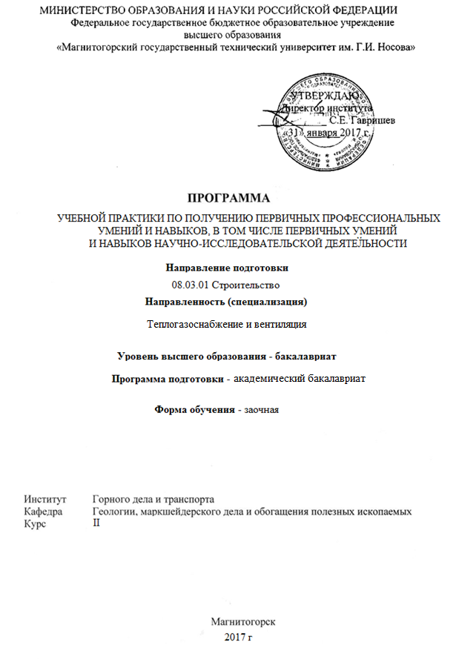

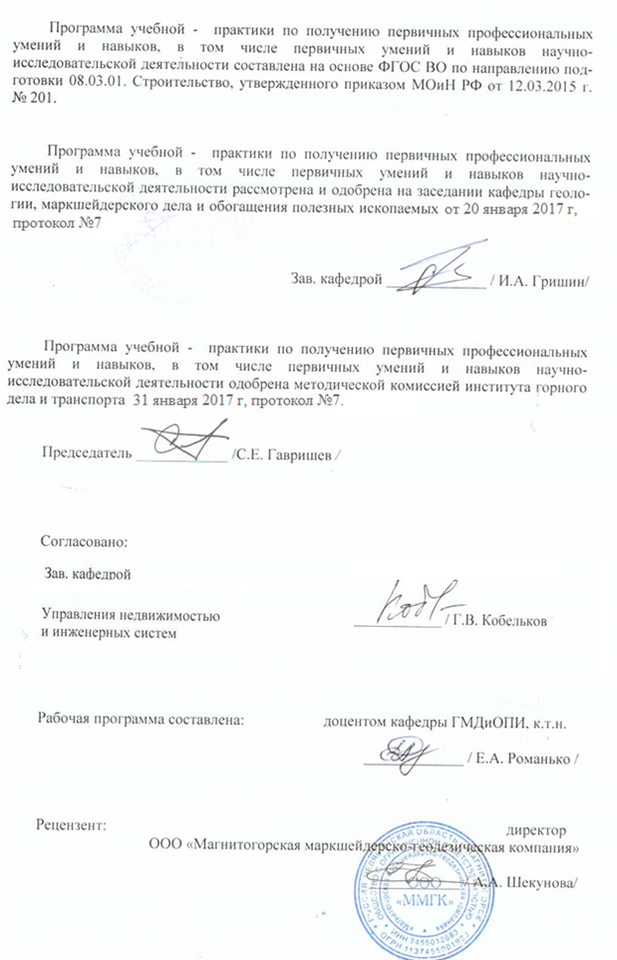

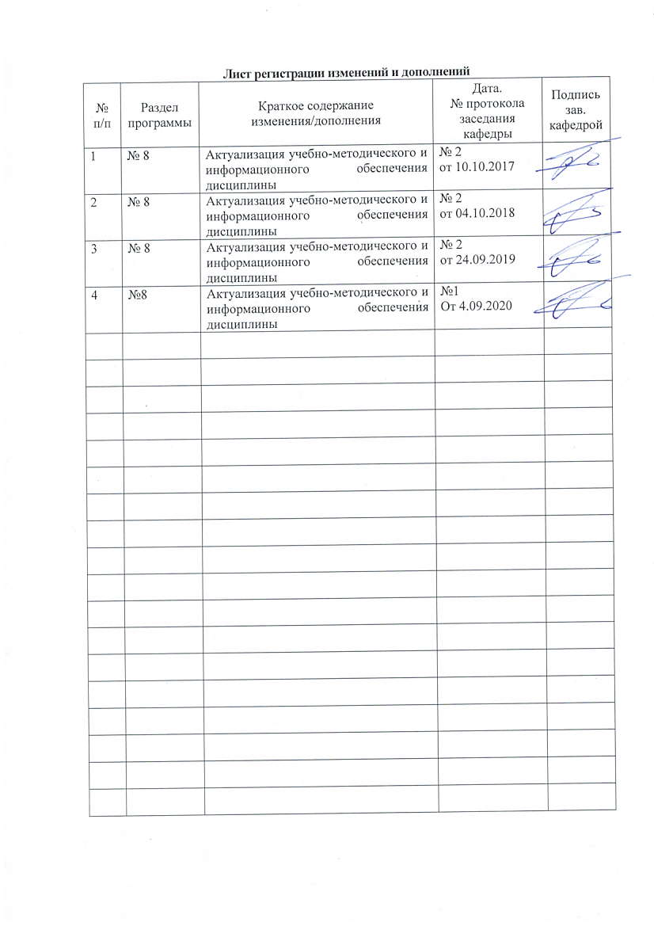

1. Цели **учебной практики по получению первичных профессиональных умений и навыков, в том числе первичных умений и навыков научно-исследовательской деятельности**

**Целью** учебной практики по получению первичных профессиональных умений и навыков, в том числе первичных умений и навыков научно-исследовательской деятельности по направлению подготовки 08.03.01 Строительство является закрепление и углубление теоретических и практических знаний, полученных студентами при изучении дисциплин "Инженерное обеспечение строительства (геодезия, геология)".

**2. Задачи учебной практики по получению первичных профессиональных умений и навыков, в том числе первичных умений и навыков научно-исследовательской деятельности**

**Задачами** учебной практики по получению первичных профессиональных умений и навыков, в том числе первичных умений и навыков научно-исследовательской деятельности являются приобретение студентами следующих практических навыков и умений:

– выполнения поверок и юстировок геодезических приборов в полевых условиях,

- приемами работ с геодезическими приборами

– способов выполнения различных видов измерений на местности,

– обработки результатов полевых измерений,

– выполнения типовых детальных разбивок для отдельных строительных операций

– выполнения, обработки и анализа наблюдений за осадками инженерных сооружений во время их эксплуатации.

# 3 Место учебной практики по получению первичных профессиональных умений и навыков, в том числе первичных умений и навыков научно-исследовательской деятельности в структуре основной образовательной программы

Для прохождения учебной практики по получению первичных профессиональных умений и навыков, в том числе первичных умений и навыков научно-исследовательской деятельности необходимы знания, умения и владения, сформированные в результате изучения следующих дисциплин:

- Б1.Б.09 Математики, которая вооружает геодезию средствами анализа и методами обработки результатов измерений;

- Б1.Б.10 Физики, на основе которой рассчитывают оптические приборы и инструменты для геодезических измерений;

- Б1.Б.12 Начертательная геометрия и компьютерная графика, позволяющие создавать чертежи поверхности Земли;

- Б1.В.03 Инженерное обеспечение строительства (геодезия, геология) дает представление о способах, методах и приборах позволяющих выполнять измерения на земной поверхности.

Знания, умения и владения, полученные в процессе прохождении учебной практики по получению первичных профессиональных умений и навыков, в том числе первичных умений и навыков научно-исследовательской деятельности, будут необходимы для государственной итоговой аттестации студента.

# 4 Место проведения практики

Учебная практика по получению первичных профессиональных умений и навыков, в том числе первичных умений и навыков научно-исследовательской деятельности проводится на территории организаций по месту трудовой деятельности обучающихся.

Способ проведения учебной практики по получению первичных профессиональных умений и навыков, в том числе первичных умений и навыков научно-исследовательской деятельности – стационарная.

Учебная практика по получению первичных профессиональных умений и навыков, в том числе первичных умений и навыков научно-исследовательской деятельности осуществляется непрерывно в течении 2 недель или 108 часов. Количество зачетных единиц – 3.

## 5 Компетенции обучающегося, формируемые в результате прохождения учебной практики по получению первичных профессиональных умений и навыков, в том числе первичных умений и навыков научно-исследовательской деятельности, и планируемые результаты

В результате прохождения учебной практики по получению первичных профессиональных умений и навыков, в том числе первичных умений и навыков научно-исследовательской деятельности у обучающего, должны быть сформированы следующие компетенции:

|  |  |
| --- | --- |
| Структурный элемент компетенции | Планируемые результаты обучения |
| ОК-7 способностью к самоорганизации и самообразованию | |
| Знать | основные приемы и методы самоорганизации и самообразования. |
| Уметь | работать в команде, нести ответственность за плодотворную и качественную работу всей команды. |
| Владеть | основными принципами работы в команде. |
| ОПК-4 – владением эффективными правилами, методами и средствами сбора, обмена, хранения и обработки информации, навыками работы с компьютером как средством управления информацией. | |
| Знать | Основные определения и понятия геодезии. Понятие об основных системах координат применяемых в геодезии. Основные методы и средства сбора первичной геодезической информации (угловые и линейные измерения, превышения) и принципы камеральной обработки результатов измерений. Основные принципы математического анализа результатов измерений. |
| Уметь | Использовать различные виды исходных данных при проведении геодезических изысканий, в.т.ч. топографо-геодезический материал. Применять методы математической обработки результатов измерений. |
| Владеть | Основными приемами работы с геодезическими приборами и инструментами. Методиками математических расчетов и представлением полученных результатов в графическом виде. |
| ПК-1-знанием нормативной базы в области инженерных изысканий, принципов проектирования зданий, сооружений, инженерных систем и оборудования, планировки и застройки населенных мест | |
| Знать | требования нормативных документов в области геодезического обеспечения строительства |
| Уметь | применять нормативные документы в области геодезического обеспечения строительства при поведении практики |
| Владеть | навыками ведения геодезических работ с учетом требований законодательства |
| ПК-2 – владением методами проведения инженерных изысканий, технологией проектирования деталей и конструкций в соответствии с техническим заданием с использованием универсальных и специализированных программно-вычислительных комплексов и систем автоматизированного проектирования | |
| Знать | Состав и методы выполнения инженерно-геодезических изысканий, технологию производства и требуемую точность исполнительных съемок, способы оценки результатов равноточных и неравноточных измерений, |
| Уметь | Выполнять основные виды инженерно-геодезических изысканий, выбирать и осуществлять необходимый вид топографических съемок для конкретных условий, производить оценку результатов равноточных и неравноточных измерений |
| Владеть | Терминологией инженерно-геодезических изысканий и теории ошибок, основными видами и методиками производства топографических съемок, методиками оценки точности результатов геодезических измерений |
| ПК-6 способностью осуществлять и организовывать техническую эксплуатацию зданий, сооружений объектов жилищно-коммунального хозяйства, обеспечивать надежность, безопасность и эффективность их работы | |
| Знать | Элементы геодезических разбивочных работ, способы разбивки и привязки сооружений, способы решения задач на топографических картах и планах |
| Уметь | Пользоваться геодезическими приборами и осуществлять вынос элементов геодезических разбивочных работ, привязку объектов съемок, решать задачи на топографических картах и планах |
| Владеть | Терминологией инженерно-геодезических изысканий, способами съемок ситуации, разбивки сооружений и привязки объектов, приемами чтения содержания топографических карт и решения задач по картам и планам |
| ПК-10 знанием организационно-правовых основ управленческой и предпринимательской деятельности в сфере строительства и жилищно-коммунального хозяйства, основ планирования работы персонала и фондов оплаты труда | |
| Знать | Основы планирования работы персонала в сфере строительства |
| Уметь | Организовывать свою трудовую деятельность и своих подчиненных с учетом основ планирования работы персонала |
| Владеть | Основными методами и способами планирования работы на предприятии |
| ПК-15 способностью составлять отчеты по выполненным работам, участвовать во внедрении результатов исследований и практических разработок | |
| Знать | Требования стандарта МГТУ по оформлению отчетов по выполненных работам, требования кафедры |
| Уметь | Применять знания на практике, составив отчетную документацию согласно требованиям |
| Владеть | Компьютером как средством оформления документации |

**6 Структура и содержание геодезической** **практики**

Общая трудоемкость практики составляет _3_ зачетных единиц, _108_ акад.часов, в том числе:

- контактная работа _0,2_ акад.часов;

- самостоятельная работа _103,9_ акад.часов;

- подготовка к зачету – 3,9 акад. часа.

| №  п/п | Разделы (этапы) и  содержание практики | Виды работ на практике,  включая самостоятельную работу студентов | Код и структурный элемент компетенции |
| --- | --- | --- | --- |
| 1 | Подготовительный этап. Обучение правилам технике безопасности. | Изучить Технику безопасности при выполнении геодезических работ на строительной площадке. Ознакомиться с основными опасными факторами на предприятии. Пройти инструктаж по ТБ согласно занимаемой должности. Ознакомиться с индивидуальными средствами защиты и их использованием в аварийных ситуациях. | ОК-7, ОПК-4, ПК-1,2,6, 10, 15 - з,у,в. |
| 2 | Геодезическая часть | Ознакомиться с содержанием и организацией геодезической службы на предприятии. Изучить инструменты и приборы, геодезическую документацию, программное обеспечение обработки геодезических съёмок. Ознакомиться с состоянием геодезической опорной сети на поверхности, со способами создания опорной сети. Провести поверки геодезических приборов. Принять участие в выполнении геодезических работ на строительной площадке: измерение горизонтальных и вертикальных углов, превышений, вертикальную планировку строительной площадки, вынос на местность точек заданных координатами, линий, и др. | ОК-7, ОПК-4, ПК-1,2,6, 10, 15 - з,у,в. |
| 3 | Составление отчёта по практике | Произвести анализ полученной информации и навыков, работа с нормативным материалом и литературными источниками, систематизирование и анализ фактического материала, написание и оформление отчета. | ОК-7, ОПК-4, ПК-1,2,6, 10, 15 - з,у,в. |

**7 Оценочные средства для проведения промежуточной аттестации по учебной практике по получению первичных профессиональных умений и навыков, в том числе первичных умений и навыков научно-исследовательской деятельности**

Вид аттестации по итогам практики – зачет с оценкой, который проводится в форме защиты отчета по практике.

Зачет с оценкой выставляется обучающемуся за подготовку и защиту отчета по практике.

Подготовка отчета выполняется обучающимся самостоятельно под руководством преподавателя. При подготовке отчета обучающийся должен показать свое умение работать с нормативным материалом, систематизировать и анализировать фактический материал и самостоятельно творчески его осмысливать.

Содержание отчета определяется индивидуальным заданием – участком местности для съемки, выданным руководителем практики полевым бригадам. В процессе подготовки отчета обучающийся должен разобраться в теоретических вопросах, самостоятельно проанализировать практический материал.

На протяжении всего периода прохождения практики обучающийся должен вести дневник по практике, который будет являться приложением к отчету.

Готовый отчет сдается на проверку преподавателю не позднее 3-х дней до окончания практики. Преподаватель, проверив отчет, может возвратить его для доработки вместе с письменными замечаниями. Обучающийся должен устранить полученные замечания и публично защитить отчет.

Цель прохождения практики:

* ознакомление с организацией геодезических работ в полевых условиях;
* освоение технологии производства основных видов топографо-геодезических работ и обработки измерений и графической интерпретации, решения различных геодезических задач;

Задачи практики:

* приобретение навыков работы с геодезическими приборами, выполнение их поверок и юстировок в полевых условиях;
* овладение техникой геодезических угловых, линейных и высотных измерений, решения различных геодезических задач;
* камеральной обработки и уравнивания результатов измерений и графических построений;
* умение организовать работу коллектива;
* развитие интереса к научным исследованиям.

Вопросы, подлежащие изучению:

* безопасность ведения полевых геодезических работ;
* правила обращения с геодезическими приборами и инструментом;
* планово-высотное обоснование участка съёмки;
* решение различных инженерно-геодезических задач;
* камеральная обработка результатов съемки;
* графические работы;
* структуризация материала.

Планируемые результаты практики:

* навыки оформления первичной геодезической документации (полевые журналы);
* овладение основными методами геодезических измерений, вычислений и построений на местности;
* навыки работы с геодезическими приборами и геологическими инструментами;
* топографические планы;
* графическая геодезическая документация;
* навыки организации и выполнения работ в составе бригады;
* навыки исследовательской работы и научного творчества;
* публичная защита отчета по практике.

**Пример индивидуального задания на практику**

1. Инструктаж по технике безопасности
2. Получение приборов и инструментов; осмотр их состояния, поверки, юстировка. Выполнение пробных измерений. Определение коэффициента нитяного дальномера.
3. Создание планово-высотного обоснования съёмки участка в масштабе 1:500 с сечением рельефа горизонталями через 0,25 метра и выноса в натуру проектов горизонтальной и вертикальной планировок.
4. Рекогносцировка участка работ; выбор точек планово - высотного обоснования и закрепление их на местности
5. Топографическая съёмка участка в масштабе 1:500 с сечением рельефа горизонталями через 0,25 метра.
6. Камеральная обработка результатов полевых измерений с составлением топографического плана участка съёмки в масштабе 1:500
7. Математическая подготовка данных для выноса в натуру осей зданий и инженерных сооружений.
8. Вынос в натуру осей зданий и сооружений.
9. Разбивка кривой способом прямоугольных координат
10. Определение координат точки теодолитного хода, примыкающего к пунктам настенной полигонометрии способом однократной линейной засечки
11. Определение неприступного расстояния способом построения треугольника
12. Вынос на местности точки на проектную высоту и линии проектного уклона
13. Нивелирование по квадратам, проектирование горизонтальной площадки под условием нулевого баланса земляных работ. Составление чертежа "Картограмма земляных работ" с вычислением объёмов выемки и насыпи на площадке.
14. Определение высоты и крена инженерного сооружения башенного типа
15. Составление отчёта по геодезической практике и сдача зачёта.

**Оценочные средства для проведения промежуточной аттестации обучающихся на практике:**

1. Осмотр состояния теодолитов и нивелиров, поверки, юстировка. Выполнение пробных измерений. Определение коэффициента нитяного дальномера.
2. Создание планово-высотного обоснования съёмки участка в масштабе 1:500 с сечением рельефа горизонталями через 0,25 метра и выноса в натуру проектов горизонтальной и вертикальной планировок.
3. Рекогносцировка участка работ; выбор точек планово - высотного обоснования и закрепление их на местности
4. Топографическая съёмка участка в масштабе 1:500 с сечением рельефа горизонталями через 0,25 метра.
5. Камеральная обработка результатов полевых измерений с составлением топографического плана участка съёмки в масштабе 1:500
6. Математическая подготовка данных для выноса в натуру осей зданий и инженерных сооружений.
7. Вынос в натуру осей зданий и сооружений.
8. Разбивка кривой способом прямоугольных координат
9. Определение координат точки теодолитного хода, примыкающего к пунктам настенной полигонометрии способом однократной линейной засечки
10. Определение неприступного расстояния способом построения треугольника
11. Вынос на местности точки на проектную высоту и линии проектного уклона
12. Нивелирование по квадратам, проектирование горизонтальной площадки под условием нулевого баланса земляных работ. Составление чертежа "Картограмма земляных работ" с вычислением объёмов выемки и насыпи на площадке.
13. Определение высоты и крена инженерного сооружения башенного типа
14. Составление отчёта по геодезической части практике и сдача зачёта.

**Теоретические вопросы**

1.Виды геодезических измерений на местности. 1

2.Основные части геодезических приборов и их назначение.

3.Подготовка зрительной трубы к наблюдению.

4 Отсчетные устройства теодолита.

5.Установка теодолита в рабочее положение.

6.Способы измерения горизонтальных углов. Контроль и точность измерения.

7.Измерение вертикального угла.

8.Линейные измерения. Принцип измерения длин линий.

9.Нивелирование. Методы нивелирования.

10.Геометрическое нивелирование. Способы геометрического нивелирования.

11.Точность геометрического нивелирования.

12.Основные сведения о геодезических сетях и методах их создания.

13.Плановое обоснование топографических съемок. Полевые работы.

14.Камеральная обработка материалов теодолитного хода.

15.Высотное обоснование топографических съемок. Полевые и камеральные работы.

16.Методы топографических съемок.

17.Способы съемки ситуации местности.

18.Особенности съемки застроенных территорий.

19.Системы координат применяемые в геодезии.

20.Ориентирование линий местности.

21.Прямая и обратная геодезические задачи. Вывод формул, применение.

22.Государственные геодезические сети. Методы создания.

23.Государственные плановые геодезические сети. Знаки для закрепления геодезических сетей.

24.Государственные высотные геодезические сети. Знаки для закрепления геодезических сетей.

25.Знаки для закрепления геодезических сетей. Каталоги координат и высот пунктов ГГС.

26.Понятие о карте, плане, условных знаках, масштабах, номенклатуре и разграфке топокарт.

27.Задачи, решаемые на топографических картах.

28.Технологию производства исполнительных съемок.

29.Требуемая точность исполнительных съемок.

30.Способы оценки результатов равноточных и неравноточных измерений

31.Фигура (основная уровенная поверхность, геоид, квазигеоид, эллипсоид, референц-эллипсоид) и размеры Земли.

32.Системы координат применяемые в геодезии.

33.Геодезическая и астрономическая системы координат.

34.Система географических координат. Местная система прямоугольных координат.

35.Зональная прямоугольная система координат Гаусса-Крюгера.

36. Что такое управление?

37. Что такое планирование деятельности?

38. Для чего необходимо планировать производственную деятельность?

39. Что такое организация деятельности?

40. Какая форма влияния может побудить человека к тесному сотрудничеству?

41. Назовите задачи контроля за производственной деятельностью

42. Содержание отчета по практике.

43. Основные вопросы, представленные в отчете.

44. Какие элементы должен содержать отчет по практике?

45. Правила оформления заголовков.

46. Требования к тексту.

47. Оформление таблиц и рисунков.

**Требования к оформлению отчета**

Страницы текста отчета по практике должны соответствовать формату А4 (210x297 мм) (по ГОСТ 2.301-68. «Форматы»).

Ориентация страниц отчета:

- для текстовой части отчета - книжная;

- для приложений - книжная и/или альбомная.

Параметры страниц:

Поля (мм): левое - 30, верхнее - 20, нижнее - 20, правое - 10. Односторонняя печать текста на компьютере, междустрочный интервал - 1,5; шрифт TimesNewRoman (размер основного текста - 14 пт; размер шрифта сносок, таблиц, приложений - 12 пт.). Выравнивание текста - по ширине, без отступов. Абзац - 1,25 см. Автоматическая расстановка переносов.

Такие структурные элементы отчета, как содержание, введение, разделы, заключение, список использованных источников и приложения следует начинать с нового листа. Только параграфы продолжаются по тексту. Расстояние между заголовком и текстом составляет 2 интервала, а между заголовками главы и параграфа - 1 интервал.

Названия всех структурных элементов внутри работы могут выделяться жирным шрифтом, без подчеркивания.

Заголовки структурных элементов отчета, а именно, СОДЕРЖАНИЕ, ВВЕДЕНИЕ, ЗАКЛЮЧЕНИЕ, СПИСОК ЛИТЕРАТУРЫ и ПРИЛОЖЕНИЯ следует располагать посередине строки без абзаца, без точки в конце и печатать прописными буквами, не подчеркивая.

Разделы отчета необходимо нумеровать арабскими цифрами в пределах всего текста без точки. Слово «Глава» не пишется. После номера главы приводится ее название прописными буквами без точки в конце, не подчеркивая. Если заголовок состоит из двух предложений, их разделяют точкой. Наименование разделов следует располагать посередине строки без абзаца, без точки в конце.

Все страницы отчета (в том числе приложения) следует нумеровать арабскими цифрами, начиная со страницы 3, которая соответствует элементу «Введение». Номер страницы проставляют в центре нижней части листа без точки.

Общий объем отчета по практике – 15-20 страниц.

В состав отчета входят комплект правильно оформленных полевых журналов: №1 – теодолитной съемки, №2 – технического нивелирования и измерения длин линий стальными рулетками, №3 – тахеометрической съемки, №4 – решения геодезических задач и глазомерной съемки на полевой геодезической практике; ведомость вычисления координат вершин теодолитного хода, топографический план участка местности в масштабе 1:1000.

Показатели и критерии оценивания:

– на оценку «отлично» (5 баллов) – обучающийся представляет отчет, в котором в полном объеме, верно выполнены все задания практики, журналы оформлены чисто, без помарок и исправлений; графическая обработка результатов измерений выполнена согласно требованиям нормативных документов, чисто; при выполнении полевых работ и камеральной обработке результатов не было допущено ошибок, работы выполнены быстро, качественно, без задержек.

На публичной защите обучающийся демонстрирует системность и глубину знаний, полученных при прохождении практики; стилистически грамотно, логически правильно излагает ответы на вопросы; дает исчерпывающие ответы на дополнительные вопросы преподавателя; способен обобщить материал, сделать собственные выводы, выразить свое мнение, привести иллюстрирующие примеры.

– на оценку «хорошо» (4 балла) – обучающийся представляет отчет, в котором в полном объеме, верно выполнены все задания практики, журналы оформлены чисто, без помарок и исправлений; графическая обработка результатов измерений выполнена согласно требованиям нормативных документов, чисто; при выполнении полевых работ и камеральной обработке результатов не было допущено ошибок, работы выполнены быстро, качественно, без задержек.

На публичной защите обучающийся демонстрирует достаточную полноту знаний в объеме программы практики, при наличии лишь несущественных неточностей в изложении содержания основных и дополнительных ответов; владеет необходимой для ответа терминологией; недостаточно полно раскрывает сущность вопроса; отсутствуют иллюстрирующие примеры, обобщающее мнение студента недостаточно четко выражено.

– на оценку «удовлетворительно» (3 балла) – обучающийся представляет отчет, в котором в полном объеме, верно выполнены все задания практики, журналы оформлены с нарушением требований, с многочисленными помарками и исправлениями; графическая обработка результатов измерений выполнена не в полном соответствии с требованиям нормативных документов, с помарками; при выполнении полевых работ и камеральной обработке результатов было допущено много грубых ошибок, что привело к затягиванию выполнения заданий практики, плохая самоорганизация при выполнении работ.

На публичной защите обучающийся демонстрирует недостаточно последовательные знания по вопросам программы практики; использует специальную терминологию, но допускает ошибки в определении основных понятий, которые затрудняется исправить самостоятельно; демонстрирует способность самостоятельно, но не глубоко, анализировать материал, раскрывает сущность решаемой проблемы только при наводящих вопросах преподавателя; отсутствуют иллюстрирующие примеры, отсутствуют выводы.

– на оценку «неудовлетворительно» (2 балла) – обучающийся представляет отчет, в котором не в полном объеме, неверно выполнены задания практики, журналы оформлены с нарушением требований, с многочисленными помарками и исправлениями; графическая обработка результатов измерений выполнена не в соответствии с требованиями нормативных документов, с помарками; при выполнении полевых работ и камеральной обработке результатов было допущено много грубых ошибок, что привело к невыполнению заданий практики, плохая самоорганизация при выполнении работ. Отчет с замечаниями преподавателя возвращается обучающемуся на доработку, и условно допускается до публичной защиты.

На публичной защите обучающийся демонстрирует фрагментарные знания в рамках программы практики; не владеет минимально необходимой терминологией; допускает грубые логические ошибки, отвечая на вопросы преподавателя, которые не может исправить самостоятельно.

– на оценку «неудовлетворительно» (1 балл) – полевые работы не выполнены, обучающийся не представляет отчет, либо в представленном отчете не выполнены задания практики, графическая обработка данных не выполнена, журналы не оформлены. Отчет с замечаниями преподавателя возвращается обучающемуся на доработку, и не допускается до публичной защиты.

**8 Учебно-методическое и информационное обеспечение учебной практике по получению первичных профессиональных умений и навыков, в том числе первичных умений и навыков научно-исследовательской деятельности**

**Основная литература**

1. Дьяков, Б.Н. Геодезия: учебник / Б.Н. Дьяков. — Электрон. дан. — Санкт-Петербург : Лань, 2019. — 416 с. — Режим доступа: <https://e.lanbook.com/book/111205/#1> .
2. Симонян, В.В. Геодезия: учебное пособие / В.В. Симонян, О.Ф. Кузнецов. — Электрон. дан. — Москва : МИСИ – МГСУ, 2018. — 160 с. — Режим доступа: <https://e.lanbook.com/book/108516/#1> .
3. Хонякин В.Н., Картнунова С.О., Романько Е.А. Полевая геодезическая практика [Электронный ресурс] : учебное пособие / МГТУ. – Магнитогорск : МГТУ, 2017 . – 1 электрон. опт. диск (CD-ROM).

**Дополнительная** **литература**

1. Ерилова, И.И. Геодезия [Электронный ресурс] : учебное пособие / И.И. Ерилова. — Электрон. дан. — Москва : МИСИС, 2017. — 55 с. — Режим доступа: <https://e.lanbook.com/book/105279/#1> .
2. Несмеянова, Ю.Б. Геодезия : лабораторный практикум [Электронный ресурс] : учебное пособие / Ю.Б. Несмеянова. — Электрон. дан. — Москва : МИСИС, 2015. — 54 с. — Режим доступа: <https://e.lanbook.com/book/93650/#1> .
3. Захаров, М.С. Картографический метод и геоинформационные системы в инженерной геологии [Электронный ресурс] : учебное пособие / М.С. Захаров, А.Г. Кобзев. — Электрон. дан. — Санкт-Петербург : Лань, 2017. — 116 с. — Режим доступа: <https://e.lanbook.com/book/97679/#1> .
4. Азаров, Б.Ф. Геодезическая практика [Электронный ресурс] : учебное пособие / Б.Ф. Азаров, И.В. Карелина, Г.И. Мурадова, Л.И. Хлебородова. — Электрон. дан. — Санкт-Петербург : Лань, 2015. — 288 с. — Режим доступа: <https://e.lanbook.com/book/65947/#1> .
5. Кузнецов, О.Ф. Основы геодезии и топография местности [Электронный ресурс] : учебное пособие / О.Ф. Кузнецов. — Электрон. дан. — Вологда : "Инфра-Инженерия", 2018. — 286 с. — Режим доступа: <https://e.lanbook.com/book/108671/#1> .
6. Браверман, Б.А. Программное обеспечение геодезии, фотограмметрии, кадастра, инженерных изысканий [Электронный ресурс] : учебное пособие / Б.А. Браверман. — Электрон. дан. — Вологда : "Инфра-Инженерия", 2018. — 244 с. — Режим доступа: <https://e.lanbook.com/book/108673/#1> .
7. Кузнецов, О.Ф. Основы геодезии и топография местности [Электронный ресурс] : учебное пособие / О.Ф. Кузнецов. — Электрон. дан. — Вологда : "Инфра-Инженерия", 2017. — 286 с. — Режим доступа: <https://e.lanbook.com/book/95741/#1> .
8. Оптические и оптико-электронные приборы в геодезии, строительстве и архитектуре: [Электронный ресурс] : учебное пособие / В.А. Соломатин. М.: "Машиностроение", 2013. – 288 с. - Режим доступа: <http://e.lanbook.com/books/element.php?pl1_id=5796/#1> .
9. Попов В.Н., Букринский В.А., Бруевич П.Н., Боровский Д.И.Геодезия и маркшейдерия: Учебник для ВУЗов. – 3-е изд. – М.: Издательство «Горная книга». Издательство МГГУ, 2010. – 453 с. Режим доступа: [https://e.lanbook.com/book/66452?category_pk=1992#book_name/#1](https://e.lanbook.com/book/66452?category_pk=1992#book_name/) . ISBN: 978-5-98672-179-8.
10. Попов В.Н., Чекалин С.И. Геодезия: учебник для вузов. – М.: издательство «Горная книга», 2012. – 722 с. Режим доступа: [https://e.lanbook.com/reader/book/66453/#4/#1](https://e.lanbook.com/reader/book/66453/#4/) -. ISBN: 978-5-98672-078-4

**Периодические издания**

Маркшейдерия и недропользование. Геодезия и картография. Вестник МГУ. Выпуск 4. Геология.

**Методические указания**

1. Хонякин В.Н., Картнунова С.О., Романько Е.А. Полевая геодезическая практика [Электронный ресурс] : учебное пособие / МГТУ. – Магнитогорск : МГТУ, 2017 . – 1 электрон. опт. диск (CD-ROM). <https://newlms.magtu.ru/pluginfile.php/1520796/mod_resource/content/1/МУ%20ПО%20ПРАКТИКЕ_1.pdf>
2. Рубцов Н.В. Работа с теодолитом. Методические указания к лабораторным работам по дисциплине «Инженерная геодезия» для студентов специальностей 050103, 270102, 270105, 270106, 270112, 270205, 130402 и направлений 2070100. Магнитогорск: ГОУ ВПО «МГТУ», 2010. <https://newlms.magtu.ru/pluginfile.php/1645892/mod_resource/content/1/Работа%20с%20теодолитом.PDF>
3. Хонякин В.Н. Работа с нивелиром. Методические указания к лабораторным занятиям по дисциплинам «Инженерная геодезия», «Геодезия и маркшейдерия», «Картография с основами топографии» для студентов специальностей 050103, 270102, 270105, 270106, 270112, 270205, 130402 и направлений 2070100. Магнитогорск: ГОУ ВПО «МГТУ», 2010. <https://newlms.magtu.ru/pluginfile.php/1645893/mod_resource/content/1/Работа%20с%20нивелиром.PDF>
4. Рубцов Н.В. Вертикальная планировка строительной площадки. Нивелирование по квадратам. Методические указания по учебной геодезической практике для студентов специальностей 270102, 270105, 270106, 270114. Магнитогорск: ГОУ ВПО «МГТУ», 2008 <https://newlms.magtu.ru/pluginfile.php/1522591/mod_resource/content/1/Для%20вертикальной%20планировки.pdf>

Программное обеспечение и Интернет-ресурсы:

|  |  |  |
| --- | --- | --- |
| Наименование ПО | № договора | Срок действия лицензии |
| MS Windows 7 | Д-1227 от 08.10.2018  Д-757-17 от 27.06.2017  Д-593 от 20.05.2016 | 11.10.2021  27.07.2018  20.05.2017 |
| MS Office 2007 | № 135 от 17.09.2007 | бессрочно |
| FAR Manager | Д-300-18 от 31.03.2018  Д-1347-17 от 20.12.2017  Д-1481-16 от 25.11.2016  Д-2026-15 от 11.12.2015 | 28.01.2020  21.03.2018  25.12.2017  11.12.2016 |
| 7Zip | свободно распространяемое | бессрочно |

1. Информационная система «Единое окно доступа к образовательным ресурсам», Образование в области техники и технологий, Горное дело. – URL: <http://window.edu.ru/catalog/resources?p_rubr=2.2.75.5> .
2. Научная электронная библиотека: <https://elibrary.ru/project_risc.asp>.
3. Поисковая система Академия Google (Google Scholar). – URL: <https://scholar.google.ru/>
4. Горная энциклопедия <http://www.mining-enc.ru/>
5. Горнопромышленный портал России <http://www.miningexpo.ru/>
6. Горный информационно-аналитический бюллетень <http://www.giab-online.ru/>
7. Информационно-издательский центр по геологии и недропользованию <http://www.geoinform.ru/>
8. Научно-технический журнал «Горная промышленность» <http://mining-media.ru/ru/>
9. Информационно-аналитический портал для горняков <https://mwork.su/>
10. Федеральная служба по экологическому, технологическому и атомному надзору <http://www.gosnadzor.ru/about_gosnadzor/history/>
11. Geomix: Программное обеспечение и инжиниринговые услуги для горной отрасли. Горное дело. <https://geomix.ru/blog/gornoe-delo/>

9 Материально-техническое обеспечение **учебной практике по получению первичных профессиональных умений и навыков, в том числе первичных умений и навыков научно-исследовательской деятельности**

Материально-техническое обеспечение строительных предприятий, на базе которых проводится практика позволяет в полном объеме реализовать цели и задачи учебной практике по получению первичных профессиональных умений и навыков, в том числе первичных умений и навыков научно-исследовательской деятельности и сформировать соответствующие компетенции.

Материально-техническое обеспечение практики при работе в классах университета включает:

| Тип и название аудитории | Оснащение аудитории |
| --- | --- |
| Учебные аудитории для проведения занятий лекционного типа | Мультимедийные средства хранения, передачи и представления информации |
| Учебные аудитории для проведения практических занятий, групповых и индивидуальных консультаций, текущего контроля и промежуточной аттестации | Персональные компьютеры с пакетом MS Office, выходом в Интернет и с доступом в электронную информационно-образовательную среду университета |
| Аудитории для самостоятельной работы: компьютерные классы; читальные залы библиотеки | Персональные компьютеры с пакетом MS Office, выходом в Интернет и с доступом в электронную информационно-образовательную среду университета |
| Помещение для хранения и профилактического обслуживания учебного оборудования | Стеллажи для хранения учебно-наглядных пособий и учебно-методической документации. |